******Mon carnet de bord des Apprentissages

Niveau CE1

Nom et Prénom de l’élève

_________________________________

# qu’est-ce que c’est un carnet de bord des apprentissages ?

## Description :

C’est un carnet où votre enfant pourra écrire ce qu’il a retenu de son travail seul ou avec votre aide. Vous pourrez y indiquer également ce qui vous semblent important et qui va permettre de garder une liaison avec l’enseignants et d’assurer un retour sur les apprentissages des élèves

## Ce qu’on peut y noter :

* des faits ou des observations, des questions et proposer des solutions…
* Des idées pour commencer à expliquer ce que votre enfant a retenu :

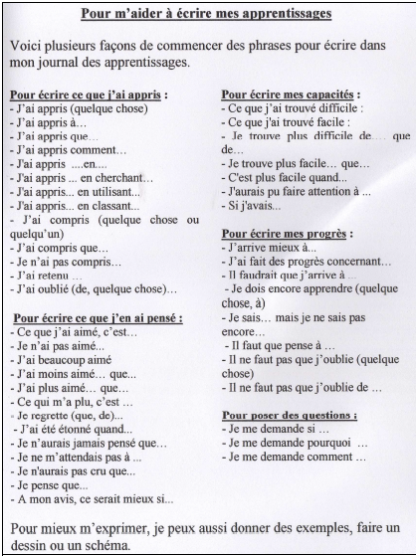





Espace enseignant-e :

Nombres et Calcul

Ici je colle mon exercice ou une photo de mon travail, du jeu que j’ai fait pour apprendre les nombres

J’écris ce que j’ai **appris.** Pour m’aider, voici tout ce que je peux dire. Je renvoie mon carnet tous les vendredis à ma maîtresse, mon maître, qui me renvoie ses commentaires et la suite de mon travail le lundi midi.

Espace parents :



Espace enseignant-e :

Résolution de problème

Ici je colle mon exercice ou une photo de mon travail, du jeu que j’ai fait pour apprendre les nombres

J’écris ce que j’ai **appris.** Pour m’aider, voici tout ce que je peux dire. Je renvoie mon carnet tous les vendredis à ma maîtresse, mon maître, qui me renvoie ses commentaires et la suite de mon travail le lundi midi.

Espace parents :

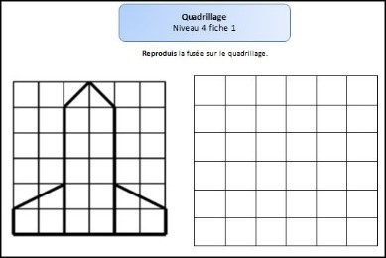

Espace enseignant-e :

Espace et géométrie

Ici je colle mon exercice ou une photo de mon travail, du jeu que j’ai fait pour apprendre les nombres

J’écris ce que j’ai **appris.** Pour m’aider, voici tout ce que je peux dire. Je renvoie mon carnet tous les vendredis à ma maîtresse, mon maître, qui me renvoie ses commentaires et la suite de mon travail le lundi midi.

Espace parents :

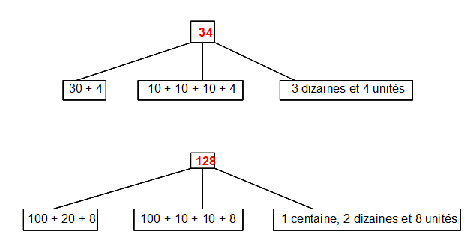

Espace enseignant-e :

Nombres et Calculs

Ici je colle mon exercice ou une photo de mon travail, du jeu que j’ai fait pour apprendre les nombres

J’écris ce que j’ai **appris.** Pour m’aider, voici tout ce que je peux dire. Je renvoie mon carnet tous les vendredis à ma maîtresse, mon maître, qui me renvoie ses commentaires et la suite de mon travail le lundi midi.

Espace parents :

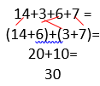

Espace enseignant-e :

Nombres et Calculs

Ici je colle mon exercice ou une photo de mon travail, du jeu que j’ai fait pour apprendre les nombres

J’écris ce que j’ai **appris.** Pour m’aider, voici tout ce que je peux dire. Je renvoie mon carnet tous les vendredis à ma maîtresse, mon maître, qui me renvoie ses commentaires et la suite de mon travail le lundi midi.

Espace parents :



Espace enseignant-e :

Grandeurs et mesures

Ici je colle mon exercice ou une photo de mon travail, du jeu que j’ai fait pour apprendre les nombres

J’écris ce que j’ai **appris.** Pour m’aider, voici tout ce que je peux dire. Je renvoie mon carnet tous les vendredis à ma maîtresse, mon maître, qui me renvoie ses commentaires et la suite de mon travail le lundi midi.

Espace parents :